San Fernando College Anexo T.P.
Asignatura: Química
Prof. Elena Sepúlveda y Felipe Espina

Unidad: ADN y reproducción celular: Guía aplicada
Asignatura: Química | Semana: 7 al 11 de septiembre |  | N° De La Guía: 4
Título de la Guía: ¿Cómo se transmite el ADN durante la división celular?
Objetivo de Aprendizaje (OA):  - Investigar y argumentar, basándose en evidencias, que el material genético se transmite de generación en generación en organismos como plantas y animales, considerando: la meiosis, meiosis y su regulación. |  |  | Habilidades:  Comprender, Analizar, Establecer, Comparar, Aplicar, Inferir.
Nombre Docente: Elena Sepúlveda. |  | Correo: esepulveda@sanfernandocollege.cl
Nombre Estudiante: |  |  | Curso: 2° Medio ___

ESTIMADAS Y ESTIMADOS, RECORDAR QUE DURANTE EL MES DE SEPTIEMBRE EN CIENCIAS NATURALES SOLO SE ESTA TRABAJANDO LA ASIGNATURA DE BIOLOGIA.

ACTIVIDAD INTRODUCTORIA:
En base a la información proporcionada la clase anterior, realiza la siguiente actividad:
- Comparar, mediante modelos, los procesos de división estudiados de mitosis y meiosis. Para ello, realicen los siguientes pasos y respondan las preguntas. 1. Completen, en sus cuadernos, el cuadro comparativo que se presenta a continuación. Este les permitirá organizar sus ideas.

El control del ciclo celular

¿Cómo una célula “sabrá” en qué momento se debe dividir y cuándo debe dejar de hacerlo? La división celular es un proceso muy preciso en el inicio y término de cada una de las etapas y en la distribución igualitaria y equitativa del material genético, pues posee mecanismos de regulación denominados puntos de control. En ellos, se hace una “revisión” de las condiciones celulares, lo que detiene o activa procesos involucrados en la replicación del ADN, el crecimiento de la célula y su división. Imagina que los puntos de control funcionan como semáforos que regulan el tráfico vehicular en una ciudad.

En nuestro organismo, y en el de otros organismos eucariontes, existen otros factores, tanto internos como externos, que regulan el ciclo celular.

Factores externos
Incluyen diferentes tipos de señales físicas y químicas. Un ejemplo de señal física es el contacto entre célula y célula. Muchas de las células de mamíferos, al ser cultivadas en un laboratorio, forman una sola capa pues, cuando entran en contacto entre ellas, dejan de dividirse. La razón exacta de este fenómeno es desconocida. Una hipótesis frente a ella es que unos receptores localizados en la superficie celular, al unirse entre sí, ocasionan que los citoesqueletos de las células formen estructuras que pueden bloquear las señales que desencadenan la división celular.
Algunas células también liberan señales químicas que “indican” a otras células que se dividan, como es el caso de los factores de crecimiento, grupo de proteínas que se unen a receptores que activan genes específicos que estimulan la división celular. Un ejemplo de ello se observa en las plaquetas, fragmentos celulares que permiten formar coágulos, y que ayudan a detener el sangrado en caso de lesiones. Las plaquetas almacenan un factor de crecimiento que le posibilita a nuestro organismo, reparar heridas estimulando la división de diferentes tipos celulares. Existen hormonas que también pueden gatillar la división de ciertos tipos de células, por ejemplo, la hormona del crecimiento.

Factores internos
El sistema de control interno del ciclo celular está basado principalmente en la acción de dos grupos de proteínas. El primer grupo corresponde a las quinasas dependientes de ciclinas (Cdk), y el segundo a las ciclinas. Las Cdk son enzimas que, para actuar, deben estar unidas a las ciclinas, formando un complejo Cdk-ciclina, que activa a ciertas proteínas que, a su vez, desencadenan procesos clave en el ciclo celular. En nuestras células hay seis diferentes complejos Cdk-ciclina que controlan, secuencialmente, el tránsito de la célula por las fases G1, S, G2 y M. Es importante señalar que, para que una célula pase de una etapa del ciclo a la siguiente, es necesario que el complejo Cdk-ciclina de la fase anterior se inactive. Para ello, la ciclina de dicho complejo debe ser degradada.

¿Qué es y cómo se produce el cáncer?
Ya estudiaste que, en condiciones normales, las células crecen, se reproducen y mueren. Sin embargo, existen condiciones que pueden alterar el ciclo celular. Si una célula se divide rápidamente y sin control, provoca que las nuevas células se acumulen en el tejido formando masas de células denominadas tumores, lo que podría originar un cáncer. Ahora bien, ¿cuál es el origen del cáncer? En ocasiones el material genético experimenta alteraciones denominadas mutaciones. Si la mutación se produce a nivel de los genes que participan en la regulación del ciclo celular, es probable que se desarrolle un cáncer. Los genes involucrados se especifican a continuación.

Genes supresores de tumores
Codifican proteínas que regulan negativamente el ciclo celular y se encargan de que la mitosis no continúe debido a que la replicación del ADN ha ocurrido en forma incorrecta. Si el daño en el ADN es severo, una proteína denominada p53 induce a apoptosis. Cualquier mutación que disminuya la actividad normal de una proteína supresora de tumores puede contribuir a la aparición de cáncer.
Protooncogenes
Codifican proteínas, como las Cdk y las ciclinas, que estimulan la división celular. Estos genes, al experimentar mutaciones, se pueden transformar en oncogenes, lo que puede ocasionar el aumento de la síntesis de estas proteínas, activando o aumentando la división de algunas células

Actividad de Cierre:
Analiza las siguientes imágenes y contesta la siguiente actividad en tu cuaderno.

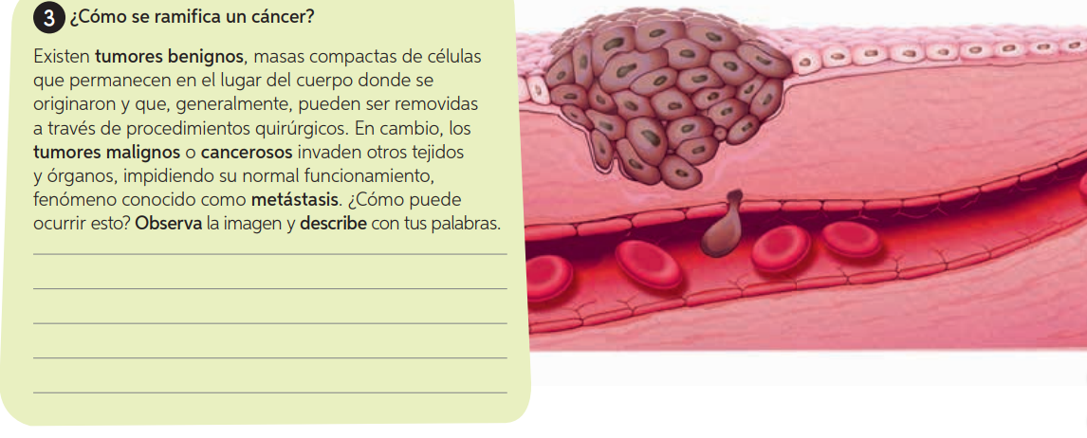

DISFRUTEN SU SEMANA DE FIESTAS PATRIAS, ES IMPORTANTE CELEBRAR EN FAMILIA, PERO RECUERDE QUE AUN ESTAMOS EN PANDEMIA, SI VA A SALIR USE MASCARRILLA Y MANTENER DISTANCIA ENTRE PERSONAS, CELEBREMOS RESPONSABLEMENTE.

